实验名称：内部认证功能的实现

一、实验目的
掌握智能卡上内部认证的原理及流程，在卡片上完成内部认证功能。

二、实验环境
Eclipse 集成开发环境，Java Key，JCOP仿真运行环境

三、实验原理
基于对称密钥算法的相互认证通常通过“挑战—响应”的方式进行。信息交互的一方A发送一个称为“挑战值”的信息给另一方B。B利用其掌握的密钥和相关算法，对该挑战值进行对称算法加密，然后将所得的密文回送给A。A利用其掌握的密钥解密，解密后的结果与挑战值比较，如果一致则表明B拥有密钥，对B的认证则通过。B通过同样的方式进行对A的认证。
智能卡和读/写设备进行相互认证的用途就是相互确认合法性，目的在于防止伪造读/写设备及相应的智能卡。它一般有三种认证方式：
（1）外部认证：智能卡验证读/写设备的合法性；
（2）内部认证：读/写设备验证智能卡的合法性；
（3）相互认证：智能卡和读/写设备相互验证合法性（内、外部认证的结合）。

在内部认证的执行过程中，首先读/写设备向智能卡发送一串随机数，要求卡片用密钥对随机数加密。接着卡片以命令响应的形式将密文发送给读/写设备，读/写设备将密文解密（用的密钥与读/写设备加密用的密钥相同），并将解密后的明文与原随机数比较。两者一致则证明卡片是合法的，否则卡片是非法的。因为通过认证的过程可以看出，只要读/写设备解密后的明文与原随机数相等，根据对称加密的原理，卡片的密钥肯定也与读/写设备的密钥相等，伪造的卡片是没法取得正确的密钥的，由此卡片的真实性。如图所示：
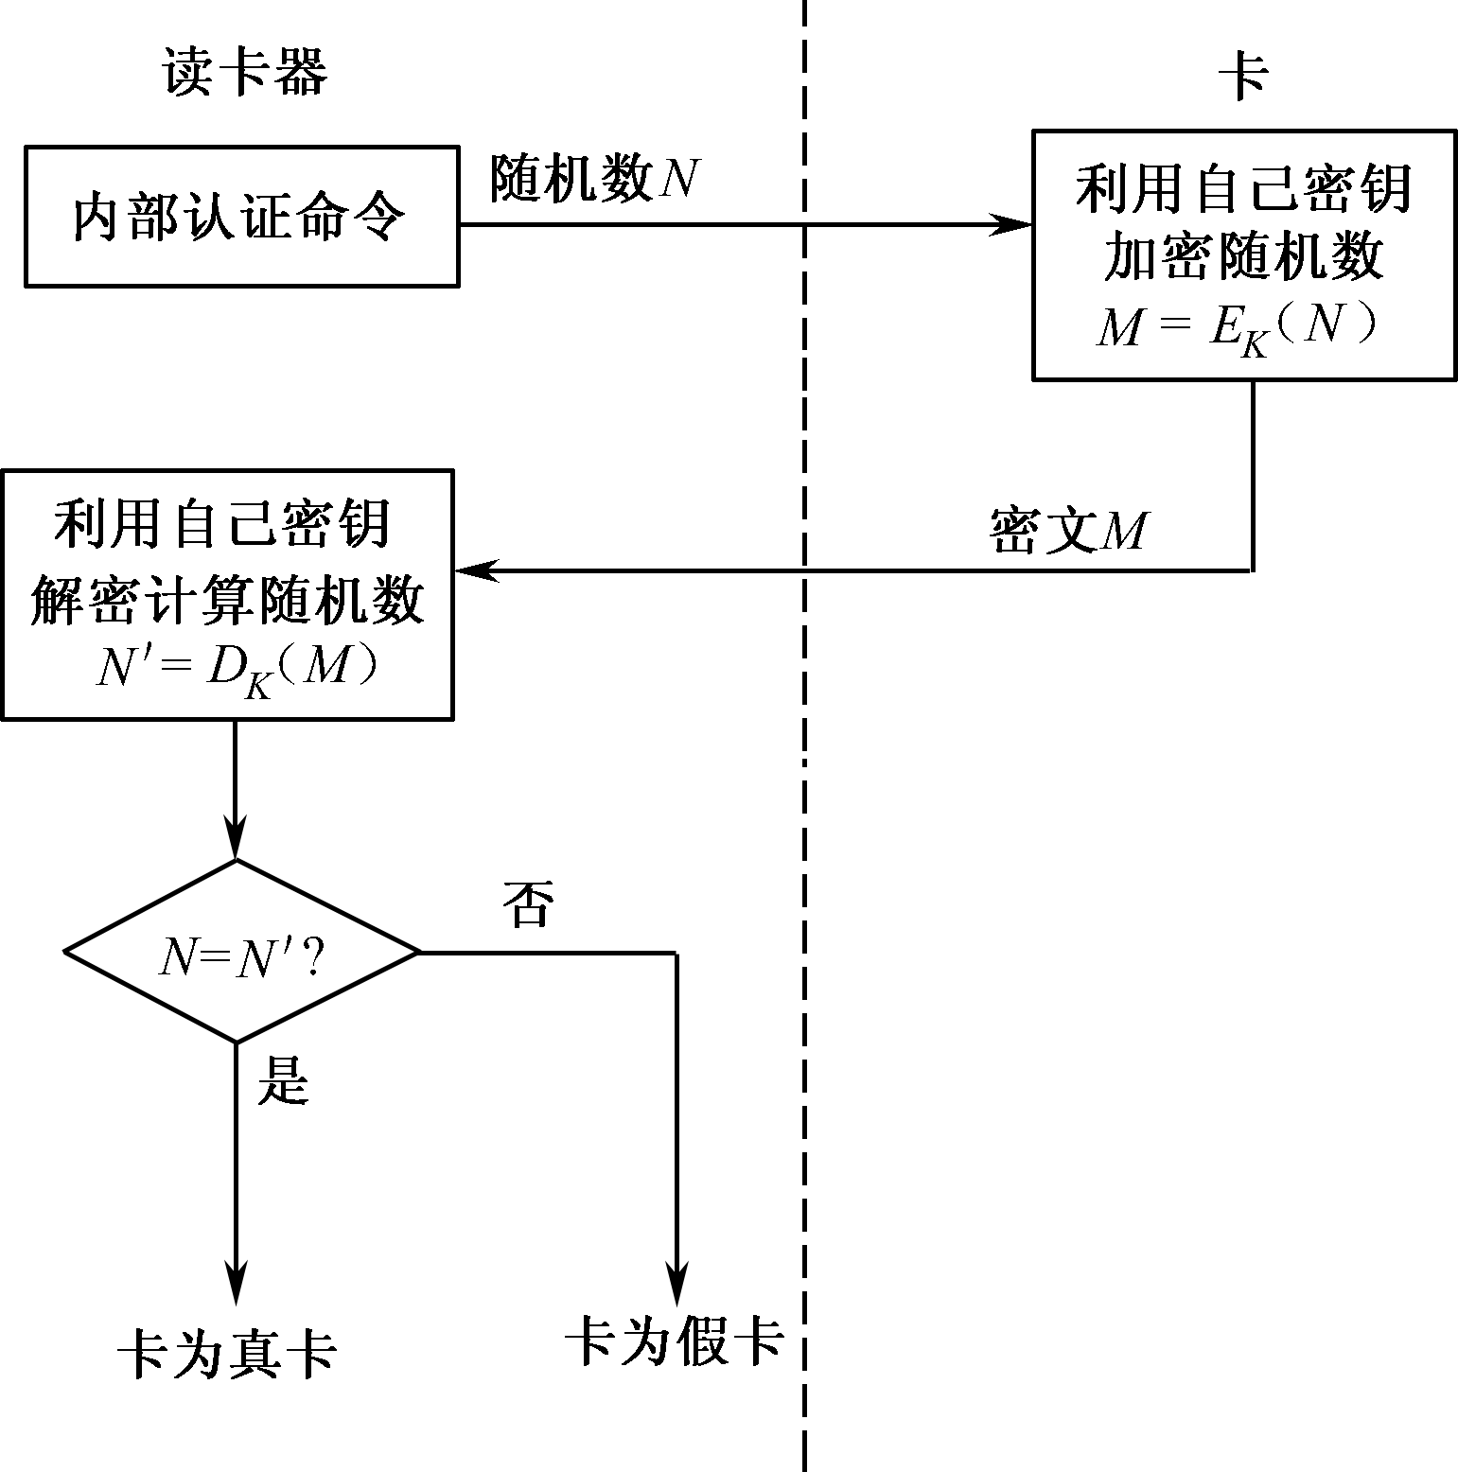
图 1 内部认证

四、实验内容
- 掌握Java智能卡中加密机制的使用方法
- 设计内部认证指令，使用3DES机制实现内部认证
- 编写JCOP脚本对编写的Applet进行测试。

五、实验步骤
- Java智能卡支持多种加密机制，这里给出简单的使用方法介绍
其中涉及到KeyBuilder、Cipher类和DESKey接口。具体的编程过程描述如下：
首先，使用KeyBuilder中的buildKey() 方法生成 DES 密钥实例。
buildKey() 函数说明如下所示：
public static Key buildKey(byte keyType,
short keyLength,
boolean keyEncryption)
throws CryptoException
参数说明：
keyType – 需生成的密钥类型，可使用本类中定义的常量，如TYPE_DES。
keyLength – 锁生成密钥的比特数，可使用本类中定义的常量，如LENGTH_DES。
keyEncryption − 如果为真，要求生成的实例需实现 Javacardx.crypto.KeyEncryption接口。
返回值：
生成的所请求的密钥对象实例。

其次，使用DESKey接口中的setKey()函数设置密钥值。setKey ()函数说明如下：
public void setKey(byte[] keyData,
short kOff)
throws CryptoException,
NullPointerException,
ArrayIndexOutOfBoundsException
参数说明：
keyData – 包含密钥值的字节数组。
kOff – 密钥值在数组中的起始偏移量。
使用Cipher类中的 getInstance() 函数来获得加密对象实例。getInstance () 函数说明如下：
public static final Cipher getInstance(byte algorithm,
boolean externalAccess)
throws CryptoException
参数说明：
algorithm – 所需要的加密算法标识，可使用本类中定义的常量，如ALG_DES_ CBC_ISO9797_M2。
externalAccess – 如果为真，表示获得的实例可在多个applet间共享使用。
返回值：
所请求算法的加密对象实例。

接下来，使用 Cipher 类中的 init () 函数来设置加密对象实例。init () 函数说明如下：
public abstract void init(Key theKey,
byte theMode)
throws CryptoException
参数说明：
theKey – 用来进行加/解密运算的Key对象。
theMode – 运算模式，加密-MODE_ENCRYPT或解密- MODE_DECRYPT。
最后，使用Cipher类中的doFinal ()函数来完成运算。doFinal ()函数说明如下：
public abstract short doFinal(byte[] inBuff,
short inOffset,
short inLength,
byte[] outBuff,
short outOffset)
throws CryptoException
参数说明：
inBuff – 输入数据缓冲区。
inOffset – 待加/解密数据的起始偏移量。
inLength -待加/解密数据的长度。
outBuff – 输出数据缓冲区。
outOffset – 输出数据的起始偏移量。
返回值：
outBuff 中的输出字节数。

- 编写内部认证指令
这里给出参考程序如下：
package internalAuthentication;

import javacard.framework.*;
import javacard.security.*;
import javacardx.crypto.*;

public class InternalAuthentication extends Applet {

private DESKey deskey;
Cipher CipherObj;

//单重DES密钥
private byte[] keyData = {0x01,0x02,0x03,0x04,0x05,0x06,0x07,0x08};

protected InternalAuthentication() {

//生成密钥对象
deskey = (DESKey)KeyBuilder.buildKey(KeyBuilder.TYPE_DES, KeyBuilder.LENGTH_DES, false);

//生成加密对象
CipherObj = Cipher.getInstance(Cipher.ALG_DES_CBC_ISO9797_M2, false);

register();
}

public static void install(byte[] bArray, short bOffset, byte bLength)
{
new InternalAuthentication();
}

public void process(APDU apdu) throws ISOException {

byte[]buffer =apdu.getBuffer();
apdu.setIncomingAndReceive();

//if ((buffer[ISO7816.OFFSET_CLA])==0&&(buffer[ISO7816.OFFSET_INS])==(byte)(0xA4))
//return;

if ( selectingApplet() )
return;

if( buffer[ISO7816.OFFSET_INS]!= (byte)0x88 )
ISOException.throwIt(ISO7816.SW_INS_NOT_SUPPORTED);

doAuthentication(buffer);

//返回生成的8字节加密数据
apdu.setOutgoingAndSend((short)0, (short)8);

}

private void doAuthentication(byte [] buffer) {

//设置ＤＥＳ密钥
deskey.setKey(keyData, (short)0);

//初始化密钥及加密模式
CipherObj.init(deskey, Cipher.MODE_ENCRYPT);

//加密
CipherObj.doFinal(buffer, (short)5, (short)8, buffer, (short)0);

}

}
- 编写脚本对编写的程序进行测试
这里给出参考数据如下：
/select 112233445501
#internal authentication
/send 00880000081122334455667788
运行结果参考：
